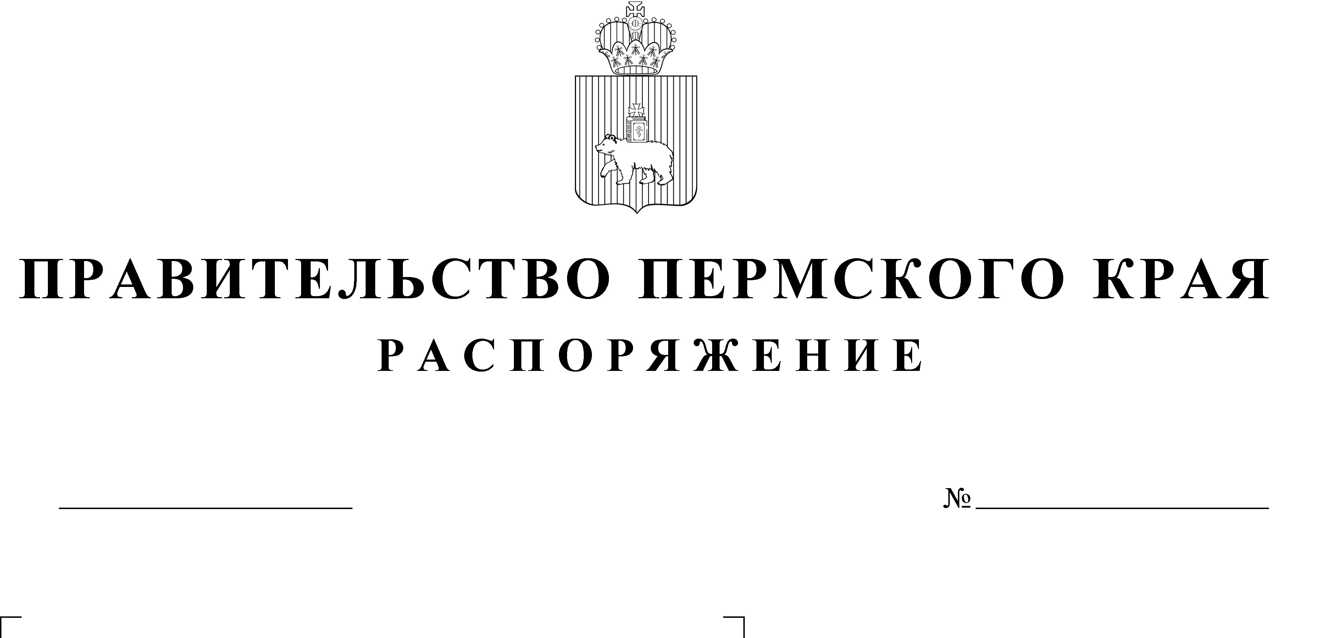

О принятии решения о комплексном развитии территории жилой застройки   
в микрорайоне «Дом культуры железнодорожников» города Перми (квартал 21)

В соответствии с пунктом 1 части 1, частями 2, 3 статьи 65,   
пунктом 2 части 2 статьи 66, частью 1 статьи 67 Градостроительного кодекса Российской Федерации, Законом Пермского края от 14 сентября 2011 г. № 805-ПК «О градостроительной деятельности в Пермском крае», Порядком реализации решения о комплексном развитии территории   
в Пермском крае, утвержденным постановлением Правительства Пермского края от 15 июня 2021 г. № 410-п «Об утверждении Порядка реализации решения о комплексном развитии территории в Пермском крае, Порядка согласования проектов решений о комплексном развитии территории жилой и нежилой застройки, подготовленных главой местной администрации муниципального образования Пермского края, Порядка заключения договоров о комплексном развитии территории, заключаемых органами местного самоуправления с правообладателями земельных участков и (или) расположенных на них объектов недвижимого имущества», распоряжением Правительства Пермского края от 20 июля 2021 г. № 185-рп «Об определении юридических лиц, уполномоченных   
на осуществление на территории Пермского края деятельности   
по обеспечению реализации решений Правительства Пермского края   
о комплексном развитии территории»:

1. Осуществить комплексное развитие территории жилой застройки   
   в микрорайоне «Дом культуры железнодорожников» города Перми (квартал 21) общей площадью 0,85 га.
2. Установить предельный срок реализации решения о комплексном развитии территории жилой застройки в микрорайоне «Дом культуры железнодорожников» города Перми (квартал 21) до 31 декабря 2026 года.

3. Реализацию решения о комплексном развитии территории жилой застройки в микрорайоне «Дом культуры железнодорожников» города Перми (квартал 21) осуществить Акционерному обществу «Пермское агентство инвестиционного жилищного кредитования».

4. Установить:

4.1. сведения о местоположении и границах территории жилой застройки в микрорайоне «Дом культуры железнодорожников» города Перми (квартал 21), подлежащей комплексному развитию, согласно приложению 1 к настоящему распоряжению;

4.2. перечень объектов капитального строительства, расположенных   
в границах территории жилой застройки в микрорайоне «Дом культуры железнодорожников» города Перми (квартал 21), подлежащей комплексному развитию, в том числе перечень объектов капитального строительства, подлежащих сносу или реконструкции, включая многоквартирные дома, согласно приложению 2 к настоящему распоряжению;

4.3. основные виды разрешенного использования земельных участков и объектов капитального строительства, которые могут быть выбраны при реализации решения о комплексном развитии территории жилой застройки в микрорайоне «Дом культуры железнодорожников» города Перми (квартал 21), предельные параметры разрешенного строительства, реконструкции объектов капитального строительства   
в границах территории, подлежащей комплексному развитию, согласно приложению 3 к настоящему распоряжению.

5. Настоящее распоряжение вступает в силу со дня его официального опубликования.

6. Контроль за исполнением распоряжения возложить на заместителя председателя Правительства Пермского края (по вопросам инфраструктуры).

Губернатор Пермского края Д.Н. Махонин

Приложение 1

к распоряжению   
Правительства Пермского края

от №

**СВЕДЕНИЯ**

**о местоположении и границах территории жилой застройки  
в микрорайоне «Дом культуры железнодорожников» города Перми (квартал 21), подлежащей комплексному развитию**

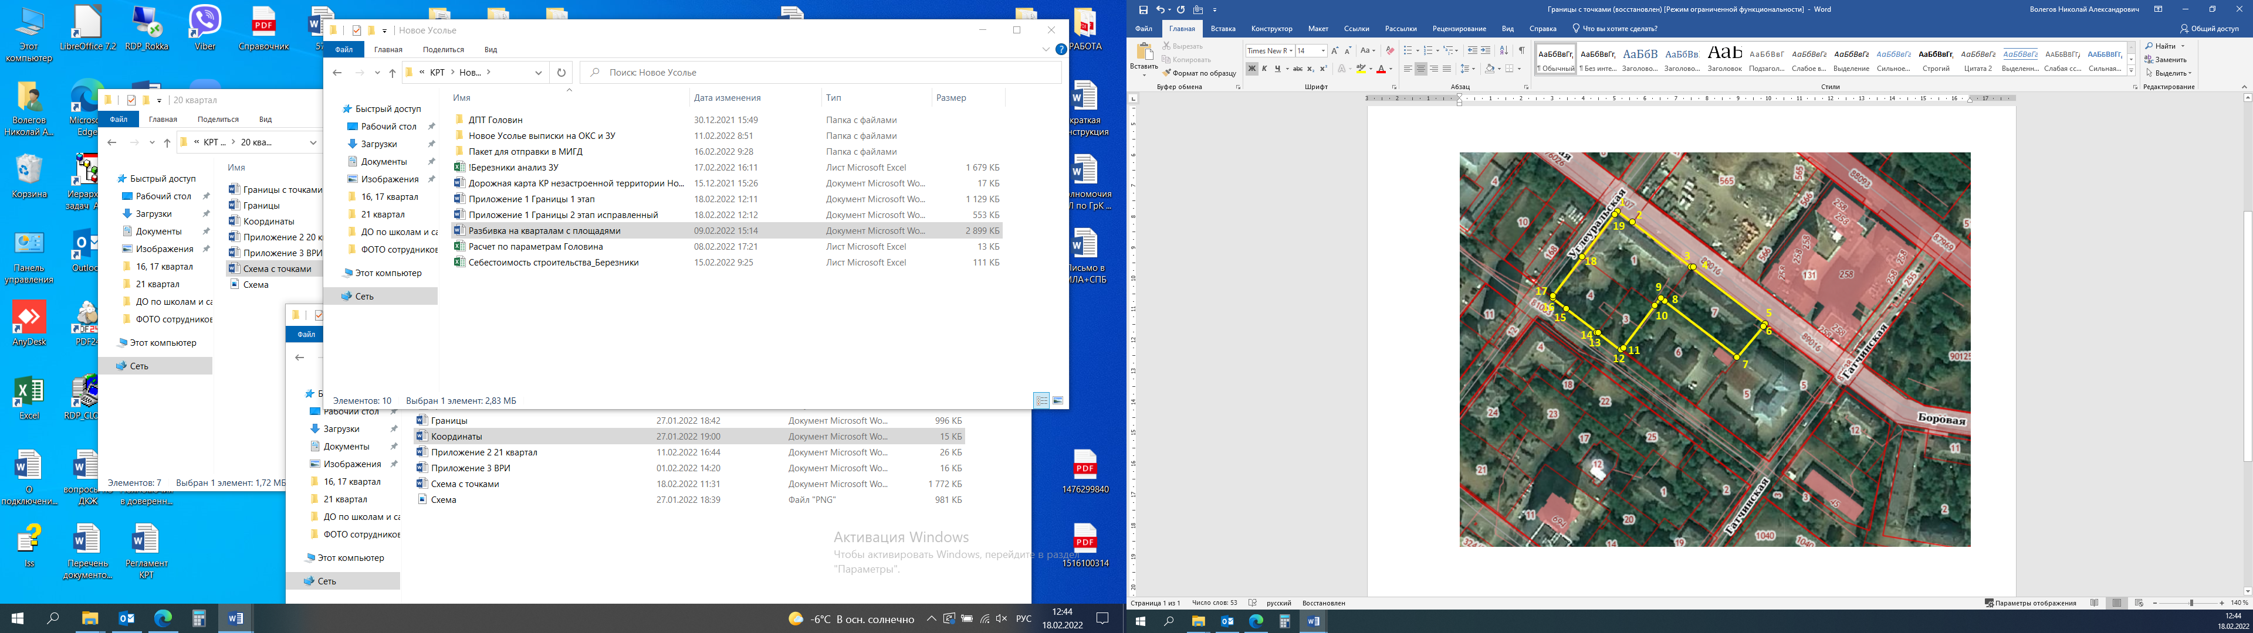

Условные обозначения:

граница территории, подлежащей комплексному развитию

Каталог координат поворотных точек границ территории в микрорайоне «Дом культуры железнодорожников» города Перми (квартал 21)

(система координат МСК-59)

| Номер поворотной точки | Координата X | Координата Y |
| --- | --- | --- |
| 1 | 2 | 3 |
| 1 | 516546.245 | 2228321.42 |
| 2 | 516537.065 | 2228333.37 |
| 3 | 516501.985 | 2228379.04 |
| 4 | 516502.445 | 2228379.39 |
| 5 | 516457.085 | 2228438.34 |
| 6 | 516456.485 | 2228437.82 |
| 7 | 516430.775 | 2228415.24 |
| 8 | 516474.975 | 2228358.38 |
| 9 | 516477.475 | 2228355.16 |
| 10 | 516471.995 | 2228350.90 |
| 11 | 516437.985 | 2228324.49 |
| 12 | 516436.635 | 2228323.52 |
| 13 | 516450.675 | 2228305.40 |
| 14 | 516450.535 | 2228305.29 |
| 15 | 516469.275 | 2228280.72 |
| 16 | 516477.545 | 2228269.87 |
| 17 | 516478.655 | 2228270.67 |
| 18 | 516510.705 | 2228293.95 |
| 19 | 516544.125 | 2228319.78 |
| 1 | 516546.245 | 2228321.42 |

Приложение 2

к распоряжению   
Правительства Пермского края

от №

**ПЕРЕЧЕНЬ**

**объектов капитального строительства, расположенных в границах территории** **жилой застройки в микрорайоне «Дом культуры железнодорожников» города Перми (квартал 21), подлежащей комплексному развитию,  
 в том числе перечень объектов капитального строительства, подлежащих сносу или реконструкции,   
включая многоквартирные дома**

|  |  |  |  |  |  |
| --- | --- | --- | --- | --- | --- |
| №  п/п | Кадастровый номер объекта капитального строительства | Наименование | Адрес объекта капитального строительства | Площадь объекта капитального строительства, кв. м | Сведения  о сносе / реконструкции |

| 1 | 2 | 3 | 4 | 5 | 6 |
| --- | --- | --- | --- | --- | --- |
| 1 | 59:01:4410999:12 | Многоквартирный дом, признанный аварийным  и подлежащим сносу | Пермский край, г. Пермь, Дзержинский р-н,  ул. 1-я Боровая / Углеуральская,  д. 20/13 | 3195,2 | Снос |
| 2 | 59:01:4410999:10 | Многоквартирный дом, признанный аварийным  и подлежащим сносу | Пермский край, г. Пермь, Дзержинский р-н,  ул. Боровая, 22 | 2015,9 | Снос |
| 3 | 59:01:4410999:13 | Многоквартирный дом, признанный аварийным  и подлежащим сносу | Пермский край, г. Пермь, Дзержинский р-н,  ул. Василия Каменского / Углеуральская, д. 19/15 | 1029,0 | Снос |
| 4 | Х | Объекты инженерно-технического обеспечения | В границах территории жилой застройки, подлежащей комплексному развитию | Х | Межквартальные – строительство / реконструкция  в соответствии с проектной документацией ресурсоснабжающих организаций,  внутриквартальные – строительство |

Приложение 3

к распоряжению   
Правительства Пермского края

от №

**ОСНОВНЫЕ ВИДЫ**

**разрешенного использования земельных участков и объектов капитального строительства, которые могут быть выбраны   
при реализации решения о комплексном развитии территории жилой застройки в микрорайоне «Дом культуры железнодорожников» города Перми (квартал 21), предельные параметры разрешенного строительства, реконструкции объектов капитального строительства в границах территории, подлежащей комплексному развитию**

|  |  |  |
| --- | --- | --- |
| № п/п | Основные виды разрешенного использования земельных участков  и объектов капитального строительства | Предельные параметры разрешенного строительства, реконструкции объектов капитального строительства  в границах территории, подлежащей комплексному развитию |

| 1 | 2 | 3 |
| --- | --- | --- |
| 1 | Многоэтажная жилая застройка (высотная застройка) (2.6) | Минимальные отступы от границ земельных участков, образуемых и (или) изменяемых в соответствии с документацией по планировке территории, утвержденной в целях реализации решения о комплексном развитии территории, в целях определения мест допустимого размещения зданий, строений, сооружений, за пределами которых запрещено строительство (реконструкция) зданий, строений, сооружений, – 0 м |
| Предельное количество этажей или предельная высота зданий, строений, сооружений – 25 эт. |
| Максимальный процент застройки в границах земельного участка, определяемый как отношение суммарной площади земельного участка, которая может быть застроена, ко всей площади земельного участка, образуемого и (или) изменяемого  в соответствии с документацией по планировке территории, утвержденной в целях реализации решения о комплексном развитии территории, – 100 |
| Максимальный показатель плотности застройки в границах территории – 70000 кв. м на 1 га |
| 2 | Среднеэтажная жилая застройка (2.5) | Минимальные отступы от границ земельных участков, образуемых и (или) изменяемых в соответствии с документацией по планировке территории, утвержденной в целях реализации решения о комплексном развитии территории, в целях определения мест допустимого размещения зданий, строений, сооружений, за пределами которых запрещено строительство (реконструкция) зданий, строений, сооружений, – 0 м |
| Предельное количество этажей или предельная высота зданий, строений, сооружений – 8 эт. |
| Максимальный процент застройки в границах земельного участка, определяемый как отношение суммарной площади земельного участка, которая может быть застроена, ко всей площади земельного участка, образуемого и (или) изменяемого  в соответствии с документацией по планировке территории, утвержденной в целях реализации решения о комплексном развитии территории, – 100 |
| Максимальный показатель плотности застройки в границах территории – 50000 кв. м на 1 га |
| 3 | Дошкольное, начальное и среднее общее образование  (3.5.1) | Минимальные отступы от границ земельных участков, образуемых и (или) изменяемых в соответствии с документацией по планировке территории, утвержденной в целях реализации решения о комплексном развитии территории, в целях определения мест допустимого размещения зданий, строений, сооружений, за пределами которых запрещено строительство (реконструкция) зданий, строений, сооружений – 0 м |
| Предельное количество этажей или предельная высота зданий, строений, сооружений – 4 эт. |
| Максимальный процент застройки в границах земельного участка, определяемый как отношение суммарной площади земельного участка, которая может быть застроена, ко всей площади земельного участка, образуемого и (или) изменяемого  в соответствии с документацией по планировке территории, утвержденной в целях реализации решения о комплексном развитии территории, – 80 |
| Максимальный показатель плотности застройки в границах территории – 50000 кв. м на 1 га |
| 4 | Магазины (4.4) | Минимальные отступы от границ земельных участков, образуемых и (или) изменяемых в соответствии с документацией по планировке территории, утвержденной в целях реализации решения о комплексном развитии территории, в целях определения мест допустимого размещения зданий, строений, сооружений, за пределами которых запрещено строительство (реконструкция) зданий, строений, сооружений, – 0 м |
| Предельное количество этажей или предельная высота зданий, строений, сооружений – 5 эт. |
| Максимальный процент застройки в границах земельного участка, определяемый как отношение суммарной площади земельного участка, которая может быть застроена, ко всей площади земельного участка, образуемого и (или) изменяемого  в соответствии с документацией по планировке территории, утвержденной в целях реализации решения о комплексном развитии территории, – 80 |
| Максимальный показатель плотности застройки в границах территории – 30000 кв. м. на 1 га |
| 5 | Площадки  для занятий  спортом (5.1.3) | Минимальные отступы от границ земельных участков, образуемых и (или) изменяемых в соответствии с документацией по планировке территории, утвержденной в целях реализации решения о комплексном развитии территории, в целях определения мест допустимого размещения зданий, строений, сооружений, за пределами которых запрещено строительство (реконструкция) зданий, строений, сооружений, – 0 м |
| Предельное количество этажей или предельная высота зданий, строений, сооружений – 0 эт. |
| Максимальный процент застройки в границах земельного участка, определяемый как отношение суммарной площади земельного участка, которая может быть застроена, ко всей площади земельного участка, образуемого и (или) изменяемого  в соответствии с документацией по планировке территории, утвержденной в целях реализации решения о комплексном развитии территории, – 0 |
| Максимальный показатель плотности застройки в границах территории – 0 кв. м на 1 га |
| 6 | Улично-дорожная сеть (12.0.1) | Минимальные отступы от границ земельных участков, образуемых и (или) изменяемых в соответствии с документацией по планировке территории, утвержденной в целях реализации решения о комплексном развитии территории, в целях определения мест допустимого размещения зданий, строений, сооружений, за пределами которых запрещено строительство (реконструкция) зданий, строений, сооружений, – 0 м |
| Предельное количество этажей или предельная высота зданий, строений, сооружений – 1 эт. |
| Максимальный процент застройки в границах земельного участка, определяемый как отношение суммарной площади земельного участка, которая может быть застроена, ко всей площади земельного участка, образуемого и (или) изменяемого в соответствии с документацией по планировке территории, утвержденной в целях реализации решения о комплексном развитии территории, – не устанавливается |
| Максимальный показатель плотности застройки в границах территории – не устанавливается |
| 7 | Коммунальное обслуживание (3.1) | Минимальные отступы от границ земельных участков, образуемых и (или) изменяемых в соответствии с документацией по планировке территории, утвержденной в целях реализации решения о комплексном развитии территории, в целях определения мест допустимого размещения зданий, строений, сооружений, за пределами которых запрещено строительство (реконструкция) зданий, строений, сооружений, – 0 м |
| Предельное количество этажей или предельная высота зданий, строений, сооружений – 10,5 м |
| Максимальный процент застройки в границах земельного участка, определяемый как отношение суммарной площади земельного участка, которая может быть застроена, ко всей площади земельного участка, образуемого и (или) изменяемого  в соответствии с документацией по планировке территории, утвержденной в целях реализации решения о комплексном развитии территории, – 80 |
| Максимальный показатель плотности застройки в границах территории – не устанавливается |